|  |  |  |  |  |
| --- | --- | --- | --- | --- |
| 修改日期 | 版本 | 修改原因 | 修改人姓名 | 立案單號 |
| 2020/03/10 | 1 | Created | 張凱鈞 | 191213001213 |

**一、程式功能概述**

|  |  |  |  |  |
| --- | --- | --- | --- | --- |
| 程式功能 | CRSS2風險因子數值設定 | | | |
| 程式名稱 | AAV4_0200 | | | |
| 作業方式 | ONLINE | | | |
| 概要說明 | CRSS2風險因子數值設定 | | | |
| 需求單位 | 理賠品質科 | | | |
| 作業單位 | 理賠品質科 | | | |
| 作業平台 | ■一般  □平板電腦  □手機 | | | |
| 使用對象 | ■員工(UCBean)  □客戶(CustomerBean) | | | |
| 個資遮蔽方式 | 畫面 | ■無 □遮蔽 □securitylog | 需遮蔽/  寫入LOG  的資料名稱 | 無 |
| 報表列印 | ■無 □遮蔽 □securitylog |  |
| 檔案下載 | ■無 □遮蔽 □securitylog |  |
| 分頁處理方式 | ■無 □真分頁 □假分頁，分頁每頁___筆【Default　20】 | |  | |
| 寄信處理 | 寄信對象 | ■無 □客戶　□壽險員工　□關係企業員工　□合作廠商 | | |
| 寄信方式 | ■無 □Billhunter　□MailSender | | |

**二、程式流程圖**

DTAAV490

人員操作設定畫面

進入輸入畫面

**三、相關檔案**

|  |  |  |  |  |  |  |
| --- | --- | --- | --- | --- | --- | --- |
| **項次** | **中文說明** | **檔案名稱** | **查詢** | **新增** | **修改** | **刪除** |
|  | 因子對照設定檔 | DTAAV490 | ■ | □ | ■ | □ |

**四、相關模組**

|  |  |  |
| --- | --- | --- |
| **項次** | **中文說明** | **程式名稱** |
|  |  |  |

**五、畫面**

畫面圖1

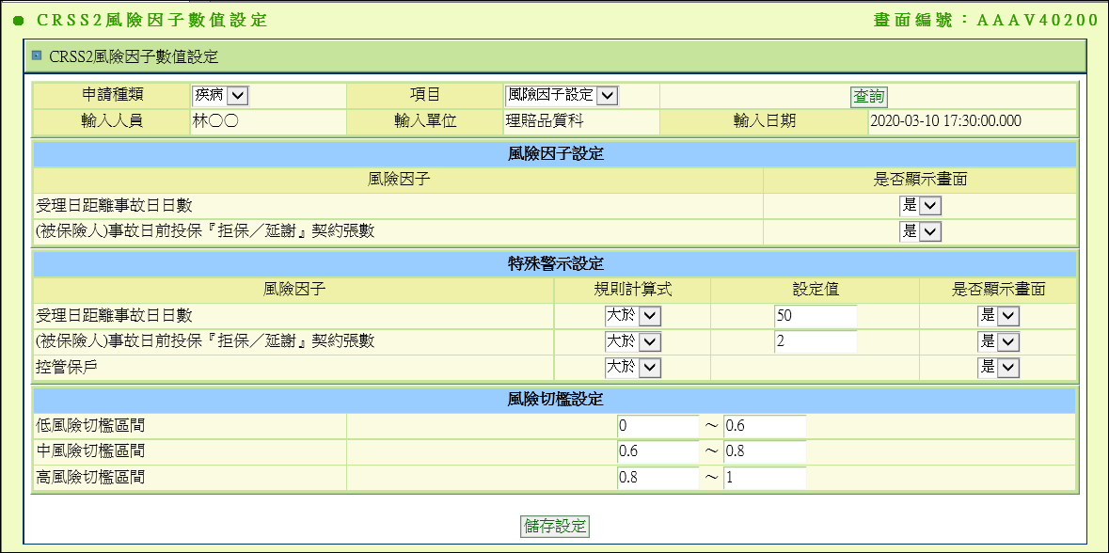

**六、程式內容**

1. **業務說明**
   1. 提供風險因子設定人員(理賠品質科)設定CRSS2.0相關風險因子顯示、屬性與設定值的修改畫面與功能
2. **畫面控制項**
   1. 如圖1，由上至下分別為查詢條件區、風險因子設定、特殊警示設定、風險切檻設定
   2. 查詢條件區
      1. 『申請種類』下拉選單：疾病、意外
      2. 『項目』下拉選單：風險因子設定、特殊警示設定、風險切檻設定
         1. 當下拉選單為『風險因子設定』時，顯示區域為『風險因子設定區』，其他區域不顯示，依此類推
   3. 風險因子設定區
      1. 『是否顯示畫面』下拉選單組：是、否
   4. 特殊警示設定區
      1. 『規則計算式』下拉選單組1：大於、大於等於、等於、小於等於、小於
      2. 『規則計算式』下拉選單組2：是、否
      3. 該列使用何種下拉選單組參考**查詢**功能說明
      4. 設定值限制為只能輸入數字，若輸入小數限制為小數後2位
   5. 風險切檻設定區
      1. 輸入區塊限制只能輸入數字，0~1之間，小數2位
   6. END
3. **初始畫面**
   1. 預設
      1. 申請種類：疾病
      2. 項目：風險因子設定
      3. 輸入人員 = 空白
      4. 輸入單位 = 空白
      5. 輸入時間 = 空白
   2. 呼叫**查詢**功能
   3. 若發生異常拋出錯誤訊息『CRSS2風險因子數值設定初始發生錯誤， + e.getMessage()』
   4. END
4. **查詢**
   1. 依照畫面選擇『申請種類』、『項目』查詢因子對照設定檔DTAAV490並依照序號排序取得因子清單
      1. 申請種類 APLY_KIND
         1. 疾病：1
         2. 意外：2
      2. 因子顯示種類 SHOW_TYPE
         1. 風險因子設定：1
         2. 特殊警示設定：2
         3. 風險切檻設定：3
   2. 依照『項目』將資訊回填至畫面上
      1. 風險因子設定

|  |  |
| --- | --- |
| 欄位 | 顯示 |
| 風險因子 | DTAAV490.FAC_NAME |
| 是否顯示畫面 | 是：DTAAV490.IS_SHOW = Y  否：DTAAV490.IS_SHOW = N |

* + 1. 特殊警示設定

|  |  |
| --- | --- |
| 欄位 | 顯示 |
| 風險因子 | DTAAV490.FAC_NAME |
| 計算規則式 | DTAAV490.CALC_TYPE = 1，下拉選單組1  大於：DTAAV490.CALC_RULE = GT  大於等於：DTAAV490.CALC_RULE = GE  等於：DTAAV490.CALC_RULE = EQ  小於等於：DTAAV490.CALC_RULE = LE  小於：DTAAV490.CALC_RULE = LT  DTAAV490.CALC_TYPE = 2，下拉選單組2  是：DTAAV490.CALC_RULE = YES  否：DTAAV490.CALC_RULE = NOT |
| 設定值 | DTAAV490.CALC_VALUE |
| 是否顯示畫面 | 是：DTAAV490.IS_SHOW = Y  否：DTAAV490.IS_SHOW = N |

* + 1. 風險切檻設定

|  |  |
| --- | --- |
| 低風險切檻區間 | DTAAV490.FAC_CODE = L_RISK_LB的CALC_VALUE  ~  DTAAV490.FAC_CODE = L_RISK_UB的CALC_VALUE |
| 中風險切檻區間 | DTAAV490.FAC_CODE = M_RISK_LB的CALC_VALUE  ~  DTAAV490.FAC_CODE = M_RISK_UB的CALC_VALUE |
| 高風險切檻區間 | DTAAV490.FAC_CODE = H_RISK_LB的CALC_VALUE  ~  DTAAV490.FAC_CODE = H_RISK_UB的CALC_VALUE |

* 1. 若發生異常拋出錯誤訊息『CRSS2風險因子數值設定查詢發生錯誤， + e.getMessage()』
  2. END

1. **儲存設定**
   1. 更新條件
      1. 畫面上有異動的項目
      2. 更新風險因子數值設定檔，主值為申請種類、項目、對應的風險因子(DTAAV490.FAC_CODE)
   2. 更新值
      1. 若異動的是規則計算式則更新CALC_RULE
      2. 若異動的是設定值則更新CALC_VALUE
      3. 若異動的是規則計算式則更新CALC_RULE
   3. 若發生異常拋出錯誤訊息『CRSS2風險因子數值設定更新發生錯誤， + e.getMessage()』
   4. END